בס"ד    
 נא **לא** לקראו באמצע התפילה וקריאת התורה!  
 **ספר שמות – פרשת תרומה – גליון מס' 19  
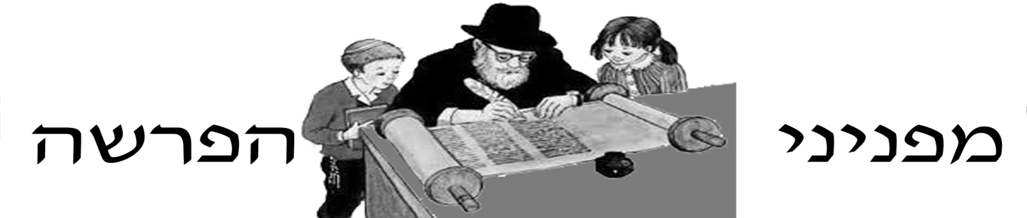   
"דַּבֵּר אֶל בְּנֵי יִשְׂרָאֵל וְיִקְחוּ לִי תְּרוּמָה מֵאֵת כָּל אִישׁ אֲשֶׁר יִדְּבֶנּוּ לִבּוֹ תִּקְחוּ אֶת תְּרוּמָתִי." (שמות כה'; ב')**יש קושי גדול בהבנת הפסוק הנ"ל. הפסוק אומר כך: "מֵאֵת כָּל אִישׁ **אֲשֶׁר יִדְּבֶנּוּ לִבּוֹ** תִּקְחוּ אֶת תְּרוּמָתִי".הרי בכל המצוות שבתורה, לא נאמר כן (**אֲשֶׁר יִדְּבֶנּוּ לִבּוֹ)**. למשל, לא נאמר על מצוות תפילין "כל איש אשר ידבנו לבו יניח תפילין." וכן לא נאמר על מצוות תפילה "כל איש אשר ידבנו לבו יתפלל." יש מצווה שה' מצווה אותנו, ואנו **חייבים** לקיים את פקודת המלך. אם כן, למה נאמר על מצות תרומה "אשר ידבנו לבו"?   
על מנת להבין את המסר שהפסוק בא למסור לנו, נעשה הקדמה קצרה. יש מצוות, מהם האדם צריך רק לעשות מעשה (ולא נצרך לתת שום דבר), כמו מצות תפילין או תפילה. והמצות האלו (בדרך כלל), הם יותר קלים לקיום. לעומת זאת, ברגע שהאדם צריך לתת דבר מה  
לזולת, או למקום ציבורי (תרומה לבית כנסת וכו'), הוא מתחיל לחפש תרוצים, להיפטר מן המצוה. על כן הקב"ה מצוה אותנו בתורתנו  
הקדושה, שרק האנשים שרוצים בכל הלב, יתנו את התרומה לבנית המשכן. כי מצות הצדקה, היא מצוה שצריכה את כל הלב. שהרי אם האדם נותן צדקה, ופרצופו דומה לפרצופו של אדם ביום תשעה באב, הוא כאדם שזרק כסף לים. והמקיים מצות צדקה בכל ליבו ובסתר, ה' יתברך מברך אותו בהמון ברכות, ועליו נאמר: "אמר רבי אלעזר גדול העושה צדקה בסתר יותר ממשה רבינו." (מסכת בבא בתרא ט**:).** ולא רק זה, אלא שהקב"ה מחזיר לו כפל וכפליים ממה שהוא (האדם) נתן. שהרי אפשר לקראו את המילה "ונתנו" ישר והפוך  
ויוצא אותו דבר. והסבר לדבר הוא, שאם האדם יתן בכל ליבו, גם ה' יחזיר לו "בכל ליבו", שזה הרבה יותר ממה שהאדם נתן.  
  
  
  
  
  
  
  
  
__________________________________________________________________________________________  
  
 **העלון מוקדש:**להצלחתם של: לרפואתם של: לעילוי נשמתם של:  
הרב יצחק דיין שליט"א – רב קהילת "כתר תורה" משה סימנטוב בן חוה הגאון רבי יעקב בן מרגלית יוסף זצ"ל  
הרב יצחק מ. דיין שליט"א – רב שכונת בן גוריון זלפה בת תמר יצחק בן חנניה הנולד מחוה הרב לירן רביב שליט"א – מזכה הרבים תמר בת רות   
משפחת עמנואל זכאי הי"ו   
משפחת מרדכי הכהן הי"ו   
   
 העלון מופץ לזיכוי הרבים ולהצלחתו של ידידי היקר **עידן מזרחי** הי"ו שה' ישלח לו זיווג הגון במהרה אמן!   
 ובכן, העלון מוקדש לזכות נשמתו הקדושה והטהורה – של מרן רבנו **עובדיה יוסף** זצוק" **זמני השבת:** כניסת השבת**:** 16:34| יציאת השבת: 17:36 | לר"ת: 18:08|   
 עורך העלון: יצחק דוד כץ | לתגובות: 052-895-7221 העלון מופץ ע"י מרכז קהילתי התורני "מקהלֹת"